【课型】新授课
【课标要求】
l 在地图上指出某国家地理位置、领土组成。
l 根据地 图和资料概括某国家自然环境的基本特点。
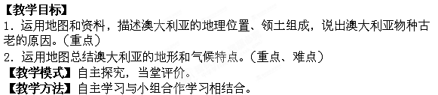
【教具准备】多媒体课件。
【教学过程】
教学环节教师活动学生活动设计意图
导入新课课件展示：考拉、袋鼠、某国家的国徽、悉尼歌剧院的图片
问：你知道这是哪个国家的代表性动物和建筑物吗?学生说出图片动物和建筑物的名称。
澳大利亚 从学生最熟悉的事物入手
引入新课
展 示
学习目标(多媒体展示课题和学习目标)
1.运用地图和资料，描述澳大利亚的地理位置、领土组成，说出澳大利亚物种古老的原因。(重点)
2.运用地图总结澳大利亚的地形和气候特点。(重点、难点)学生诵读学习目标，明确学习任务。让学生带着任务听课，从而提高课堂效率。
自主学习(一)
一、 古老的大陆
1、地理位置和范围
课件展示《澳大利亚在世界上的位置
图》和自主学习的题目。
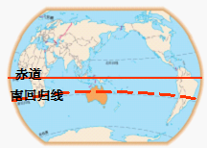
①南回归线穿过澳大利亚的 部。地处 带和
带。
②澳大利亚位于 洲。位于 (南或北)半球。
③澳大利亚东临 洋，西临 洋。
④澳大利亚是
岛国还是大陆国家?
⑤澳大利亚领土包括A 、B 和周围的一些岛屿。
⑥澳大利亚面积774万平方千米，人口2250万人，计算人口密度约是 。可知，澳大利亚是一个地 人 的国家。
友情提示：
对于问题④，学生可能会认为澳大利亚四面都沿海，应该是岛国。给学生讲清大陆和岛屿的区别，让学生明确澳大利亚是世界上唯一的独自占有一块大陆的国家。1、读课本P75中的图和P76文字，独立完成导学案中的题目，并在课本P75—P76的图和文字中圈划出重要内容。
①南回归线穿过澳大利
亚
的 中 部。地处 热 带和 亚热 带。
②澳大利亚位于 大洋 洲。位于 南
(南或北)半球。
③澳大利亚东临 太平 洋，西临 印度 洋。
④根据老师的提示，确定澳大利亚是独自占有澳大利亚大陆的国家。
⑤澳大利亚领土包括A 澳大利亚大陆 、B塔斯
马尼亚岛 和周围的一些岛屿。
⑥计算澳大利亚的人口密度为：
2250万人/774万≈3人/平方千米
得出结论：澳大利亚是一个地 广 人 稀 的国家。培养学生的动眼观察能力。
通过自主探究，培养学生自主学习的能力。
培养学生的计算能力和分析能力。
合作
交流组织学生小组内交流自学成果;标出有疑义的地方;师巡视学情,记下学生的疑惑点。小组内交流学习成果，重点是解决自己不会的或不理解的。合作交流解决自学时遇到的问题
拓展讨论小组讨论⑦—⑧题。
⑦澳大利亚的中学生几月份放寒假?几月份放暑假?
⑧澳大利亚的传统民居的大门一般朝什么方向?小组讨论课件中展示的问题，得出结论：
⑦因为澳大利亚位于南半球，所以季节与我们北半球季节相反，澳大利亚的中学生7月放寒假，1月放暑假。
⑧澳大利亚位于南半球，传统民居的大门朝向北。(与我们北半球相反)拓展讨论贴近学生的生活实际，学生较感兴趣，通过所学知
识解决实际问题达到学以致用的目的。
展
示
交
流
(一)
(在黑板上画出澳大利亚空白图)同时指导学生在作业本上画出澳大利亚的空白图。
友情提示：
在图上填出能反映澳大利亚的纬度位置和海陆位置的地理事物的名称和组成部分。

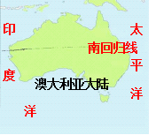
纠正学生在黑板上的板图上填写的
内容。根据老师的提示，学生在自己的作业本上绘制澳大利亚空白图。
学生代表去黑板上填出重要的地理事物的名称。其他学生在作业本上填写。绘制地图并做地图笔记，突破了地理学习的难点。
合
作
交
流
(一)l 《珍稀动物讲述无字历史》展现澳大利亚特有的古老动物。
l 播放视频动画演示“澳大利亚大陆与其它大陆分离的过程”
1、提问：为什么澳大利亚有很多特有的古老动物?
友情提示：从澳大利亚的位置和自然环境来分析原因。
(补充讲述)澳大利亚很多古老的动物生存至今，所以澳大利亚有一个美称“世界活化石博物馆”。
2、(课件展示澳大利亚主要动物的图片)并做简单介绍澳大利亚的国徽。





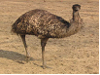
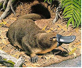


小组内讨论问题
1、学生代表发言
学生1回答：
澳大利亚地处热带和亚热带，自然环境单一。
学生2回答：
澳大利亚位于南半球的海洋之中，距离其他大陆较远。没有外来的大型食肉动物的侵袭。
2、看课件展示的图片，说出动物的名称。播放视频让学生观看，思考分析总结，效果比单纯的说教较好。
训练学生小组合作能力和获取信息的能力。
了解澳大利亚特有的生物及有特有生物的原因。
衔接
与
过渡刚刚大家说澳大利亚“自然环境比较单一”，同学们知道自然环境包括哪些方面吗? (学生回答后)下面我们来学习澳大利亚的地形、气候和河流思考回答：地理位置、地形、气候、河流等。
自
主
学
习
(二)二、干燥的自然环境
1、 地形分布
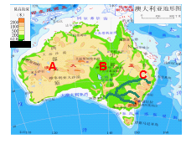
(1)在图中找出大堡礁、大分水岭、澳大利亚大盆地、墨累河和北艾尔湖。
(2)三大地形区的名称
A： B： C：
(3)说说澳大利亚大陆东部、中部和西部的地形有何差异。
(4)分析澳大利亚的地势特点。
(提醒学生注重看不同不同地形区的颜色)
2、 气候分布
(课件展示气候分布图)
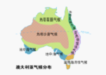
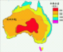
(1)分布
最广的两种气候类型是 和 。
(2)气候类型的分布呈 状。
(3)结合气候类型分布图和降水量分布图，说说澳大利亚年降水量分布与气候类型分布的关系。
3、在课本P75的图中找出澳大利亚的河流，分析地形、气候对河流的影响。读课本P75图和P76最后一段文字，完成导学案中的题目。
并在课本上完成圈、点、勾、画。
读课本P77中图8—4—2、8—4—3和文字，完成导学案中的题目，并在课本上完成圈、点、勾、画。 培养学生的自主学习、综合分析获取知识的能力。
培养学生的自主学习、综合分析获取知识的能力。
展
示
交
流
(二)教师让学生在小组内交流上述问题后，找同学到黑板前指图介绍澳大利亚的地形、气候、河流情况，分析地形和气候对河流的影响，教师在学生指图介绍时注意适时引导学生之间相互完善。

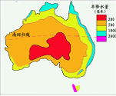
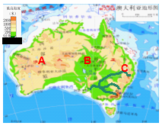
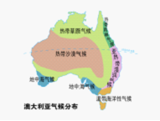
(总结)由于气候干燥，澳大利亚河流稀少。
(播放视频)解释“大自流盆地”的形成原因。
强调：中部地区虽然降水较少，但大自流盆地地区地下水资源丰富。学生到黑板前指图介绍澳大利亚的地形、气候、河流，展示学习成果。
生1：西部高原，海拔约在200—1000米，比较低矮，大部分为沙漠和半沙漠地区;中部平原，海拔在200米以下，地势低平，有北艾尔湖和大自流盆地。东部是山地(大分水岭)
总结：地势东西高，中部低。
生2：中部和西部降水量多在500毫米以下，气候干旱。东南沿海、西南沿海、北部和东部沿海地区降水量在1000毫米以上。
生3：中部和西部为热带沙漠和热带草原气候，气候干旱。东南沿海、西南沿海为温带海洋性气候;东部和北部沿海为亚热带湿润气候和热带雨林气候;这些地区降水较丰富。
大部分地区气候炎热干燥，东南和西南地区气候温暖湿润。
生4：河流稀少，只找到了墨累河，它发源于大分水岭西侧，是澳大利亚最大的河流，流经中部平原。观看视频，了解中部地区大自流盆地的形成原因。
[来源:Zxxk.Com]培养学生利用地图的能力，并通过学生展示，发现其学习过程中的存在的问题，引导学生之间相互纠正完善。
flash非常直观的展示大自流盆地的现象和成因，了解到中部地区地下水资源丰富。
课堂小结用地图笔记中完成课堂小结。在自己所画的地图上填写地形区的名称、河流的名称。绘制地图并做地图笔记，突破了地理学习的难点。
合作探究
我们在一些羊毛衫上可以看到“100﹪澳毛“字样。澳大利亚养羊业发达，机械化程度高。加入你是当地的牧场主，会把牧场建在哪里呢?通过创设情景，有助于学生理解知识，融会贯通掌握知识。
梳理知识结构
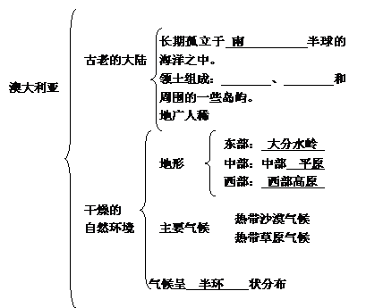
教后反思本节课以学案导学的方式，让学生先自学，再小组合作学习，能充分
调动学生学习的积极性，培养学生自主学习的能力和合作意识。
本节课主要通过让学生读图分析澳大利亚的地理位置和地形分布及特点、气候分布及特点，以学生活动为主，充分体现学生的主体性，能大大提高学生观察力、分析能力，能用活动加深对知识的理解。
学生根据分层设色地形图来分析地形特点，还有些难度。在以后的教学中，应加强读图能力和技巧的训练。
第4
节澳大利亚(第1课时) 导学案
一、 古老的大陆
1、读课本P75中的图和P76文字，完成下列题目。
①南回归线穿过澳大利亚的 部。地处 带和 带。
②澳大利亚位于 洲。位于 (南或北)半球。
③澳大利亚东临 洋，西临 洋。
④澳大利亚是岛国还是大陆国家?
⑤澳大利亚领土包括 、 和周围的一些岛屿。
⑥澳大利亚面积774万平方千米，人口2250万人，计算人口密度约是 。可知，澳大利亚是一个地 人 的国家。
2、小组讨论
⑦澳大利亚的中学生几月份放寒假?几月份放暑假?
⑧澳大利亚的传统民居的大门一般朝什么方向?
3、 思考：为什么澳大利亚有很多特有的古老动物?
二、干燥的自然环境
4、 地形分布

读课本P75图和P76最后一段文字，完成下列题目。
(1)在图中找出大堡礁、大分水岭、澳大利亚大盆地、墨累河和北艾尔湖。
(2)三大地形区的名称
西部： 中部： 东部：
(3)说说澳大利亚大陆东部、中部和西部的地形有何差异。
(4)分析澳大利亚的地势特点。查字典地理网http://dili.chazidian.com
5、 气候分布
读课本P77图8—4—2和8—4—3完成下列题目。
(1)找出澳大利亚的主要气候类型。
(2)分布最广的两种气候类型是 和 。
(3)气候类型的分布呈 状。
(4)结合气候类型分布图和降水量分布图，说说澳大利亚年降水量分布与气候类型分布的关系。
6、在课本P75的图中找出澳大利亚的河流，分析地形、气候对河流的影响。
【当堂达标 】
1.(目标1)澳大利亚的生物，保留着很多古老的种类，这是因为( )
A.澳大利亚人珍爱野生动物，从不猎取和捕杀，使古老
生物繁衍至今
B.澳大利亚大陆长期孤独地存在于南半球的海洋上，与其他大陆联系较少，生物进化缓慢
C .澳大利亚大陆生物种类少，繁殖缓慢，因
而保持着古老的特征
D.澳大利亚大陆的动物少，人们普遍采取栏养和圈养的方式，动物交流少，进化缓慢
2.(目标1)澳大利亚最热的月份出现在( )查字典地理网http://dili.chazidian.com
A.1月 B.4月 C.7月 D.10月
3、(目标1)澳大利亚的中学，放暑假一般是在( )
A、7月 B、1月 C、8月 D、11月
4、下列穿过澳大利亚的一条特殊纬线是( )
A.北回归线 B.南回归线
C.赤道 D.南极圈
5.(目标1)澳大利亚最大的岛屿是( )
A.塔斯马尼亚岛 B.北岛 C.南岛 D.关岛
6、(目标2)读图回答问题。
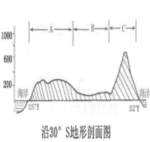
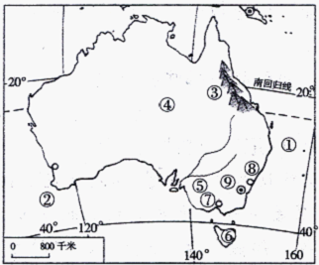
(1)由图可以看出，澳大利亚的地形分为 大地形单元，其中A、B、C分别代表什么地形区。
A： B： C： 。
(2)由图可以看出澳大利亚的地势特点是 。
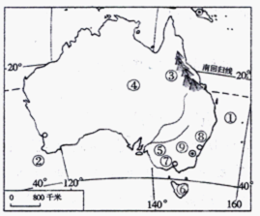
7、(目标1、2)读“澳大利亚图”，回答下列问题：
(1)海洋：① ，
② ，
(2)地形：③ 山地，④ 盆地，该盆地有丰富的 资源。
(3)河流：⑤ ，
(4)岛屿：⑥ ，
(5)澳大利亚分布最广的气候类型是和 ， 。

